Antes de que se pueda implementar esta función, se debe crear un proyecto llamado letraDNI en NetBeans.

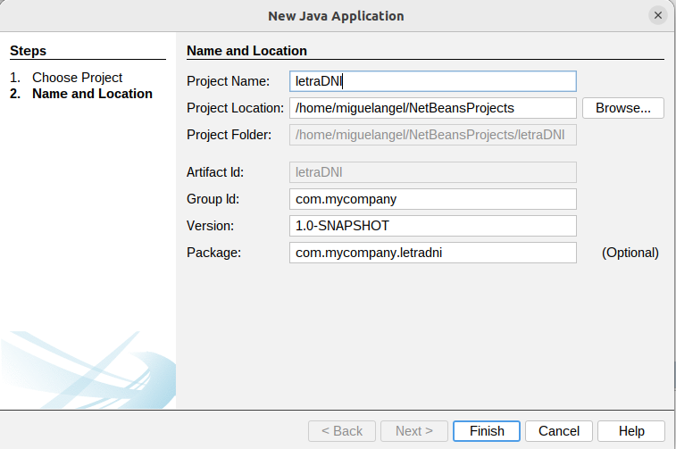

a) Implementa una función llamada “AdivinarNumeroDNI” que permita adivinar la letra de un número dado de DNI. Deberá aceptar una variable de tipo entera y devolver la letra del DNI.

Se crea una función que contiene como parámetro la parte numérica del dni y devuelve la letra que corresponde a esa parte numérica del dni.

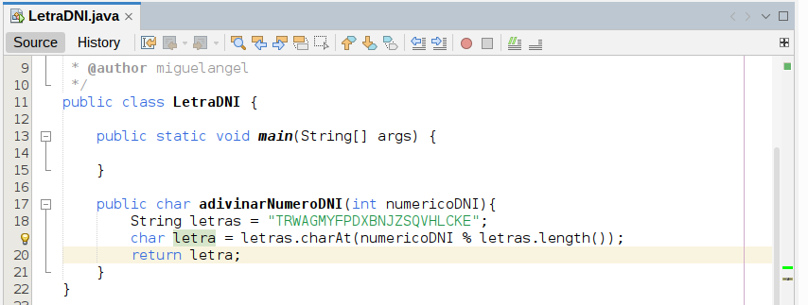

b) Implementa otra función llamada “ComprobarDNI” que acepte un DNI como entrada (número +letra) y te muestre como resultado true si la letra coincide con el número del DNI y false en caso contrario.

Ahora se crea otra función que contiene como parámetro un dni proporcionado por un usuario y devuelve si la letra del dni proporcionado corresponde con la letra del dni que le corresponde o no.
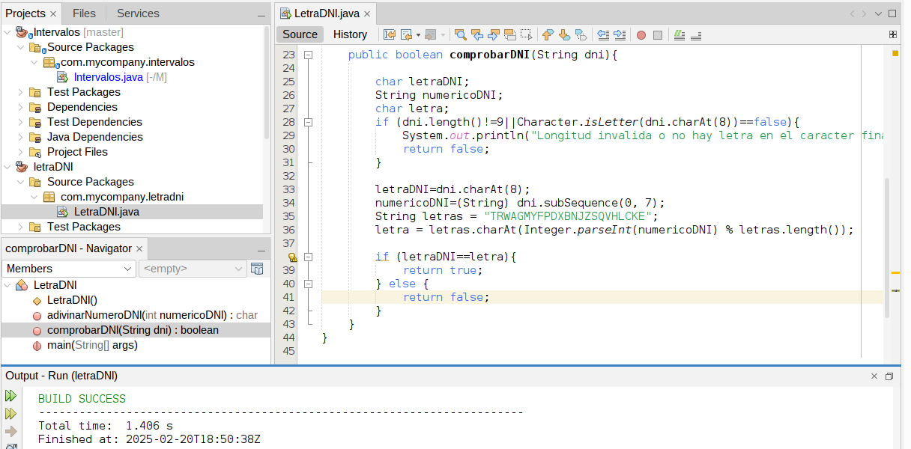

c) Debes utilizar Git como SCV, creando un repositorio y confirmando todos los cambios que creas necesarios. Sube ese repositorio a GitHub y añade a los distintos colaboradores.
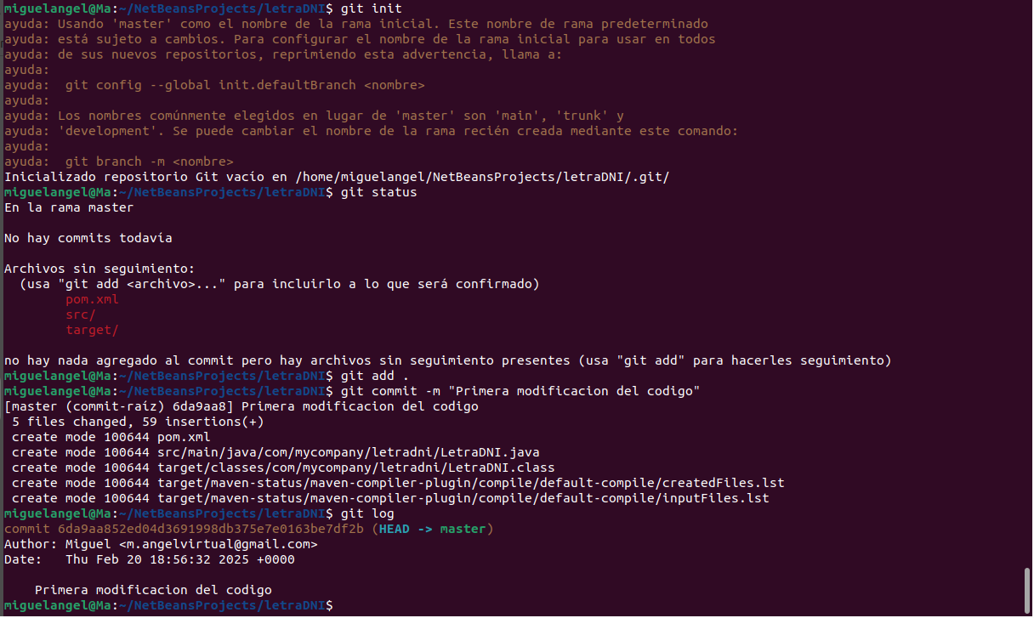

Ahora se inicia un repositorio en este proyecto y se añaden confirman todos los cambios realizados y se comprueba que se hayan realizado correctamente.

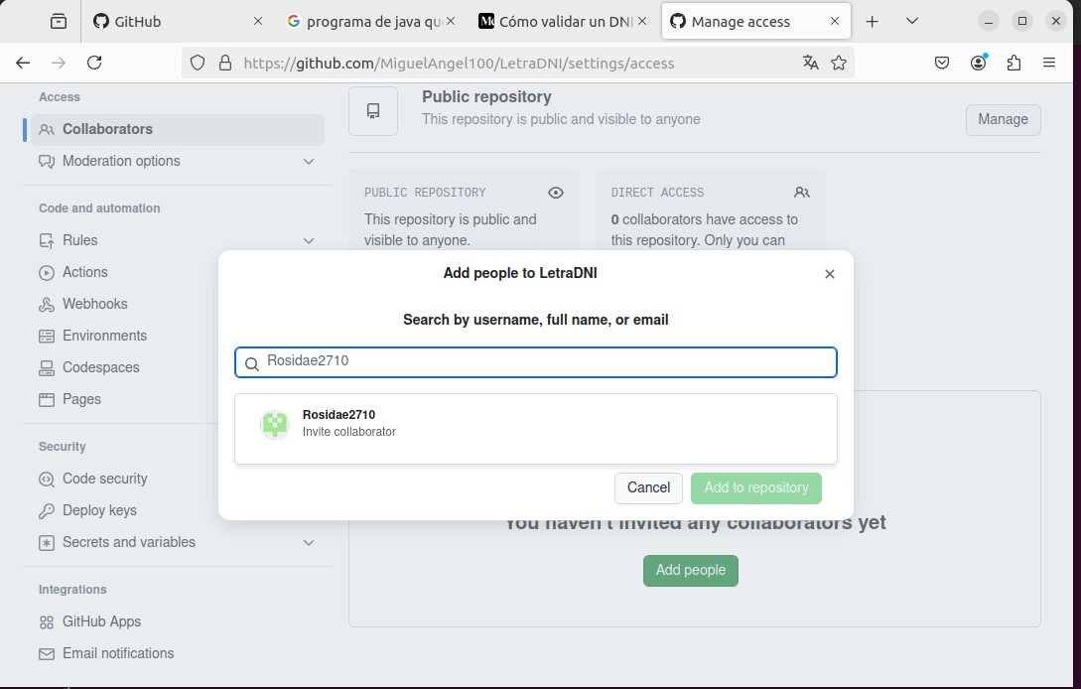
Ahora se procede a añadir un colaborador en el proyecto

Y subir los archivos al proyecto

